ИНФОРМАЦИЯ

МОУ СОШ № 19 п. Степной

о проведении Недели химии - биологии

|  |  |  |  |  |  |
| --- | --- | --- | --- | --- | --- |
| №п\п | Дата проведения | Название мероприятий | Форма проведения (отметить нетрадиционные формы проведения при наличии) | Категория привлечённых специалистов | Уровень освещения: на сайте ОУ, в СМИ района, края |
| 1. | 16.01. | Участие в районной  научно-практической конференции «Эврика» | Защита научно-исследовательской работы «Жевательная резинка: жевать или не жевать» | Методист МОУ ДОД ЭБЦ г. Ейска  Озга О.К. Учитель биологии МОУ СОШ №2 Черная Н.В.  Учитель химии и биологии МОУ СОШ №20 Караблина Е.И.  Учитель химии МОУ СОШ №19 Ульянова О.В. | На сайте ОУ |
| 2. | 16.01.-21.01. | «Химия для нас» | Конкурс презентаций | Учитель химии МОУ СОШ №19 Ульянова О.В. | На сайте ОУ |
| 3. | 17.01. | «Вдогонку за чудесами» | Урок занимательной химии | Учитель химии МОУ СОШ №19 Ульянова О.В. | На сайте ОУ |
| 4. | 18.01. | Конкурс «Эрудит» | Разгадывание химических и биологических кроссвордов, ребусов | Учитель химии МОУ СОШ №19 Ульянова О.В.  Учитель биологии МОУ СОШ№19  Цыганкова Л.Э. | На сайте ОУ |
| 5.  6. | 19.01-21.01.  19.01. | Конкурс «Угадай-ка»  «Удивительный мир природы» | Разгадывание загадок по химии и биологии  Видеосалон | Учитель химии МОУ СОШ №19 Ульянова О.В.  Учитель биологии МОУ СОШ№19  Цыганкова Л.Э.  Учитель биологии МОУ СОШ№19 Цыганкова Л.Э. | На сайте ОУ |
| 7. | 21.01. | «Селекционеры Кубани» | Урок-презентация | Учитель биологии МОУ СОШ№19 | На сайте ОУ |
| 8. | 21.01. | «Что? Где? Когда?» | Интеллектуальная игра для старшеклассников | Цыганкова Л.Э.  Учитель химии МОУ СОШ №19 Ульянова О.В.  Учитель биологии МОУ СОШ№19  Цыганкова Л.Э. | На сайте ОУ |
| 9. | 22.01. | «Рыбы» | Час занимательной биологии | Учитель биологии МОУ СОШ№19  Цыганкова Л.Э. | На сайте ОУ |
| 10. | 22.01. | «Интересные факты о человеке» | Проведение урока учителями-дублерами (8 класс) в 4 классе | Учитель биологии МОУ СОШ№19  Цыганкова Л.Э. | На сайте ОУ |

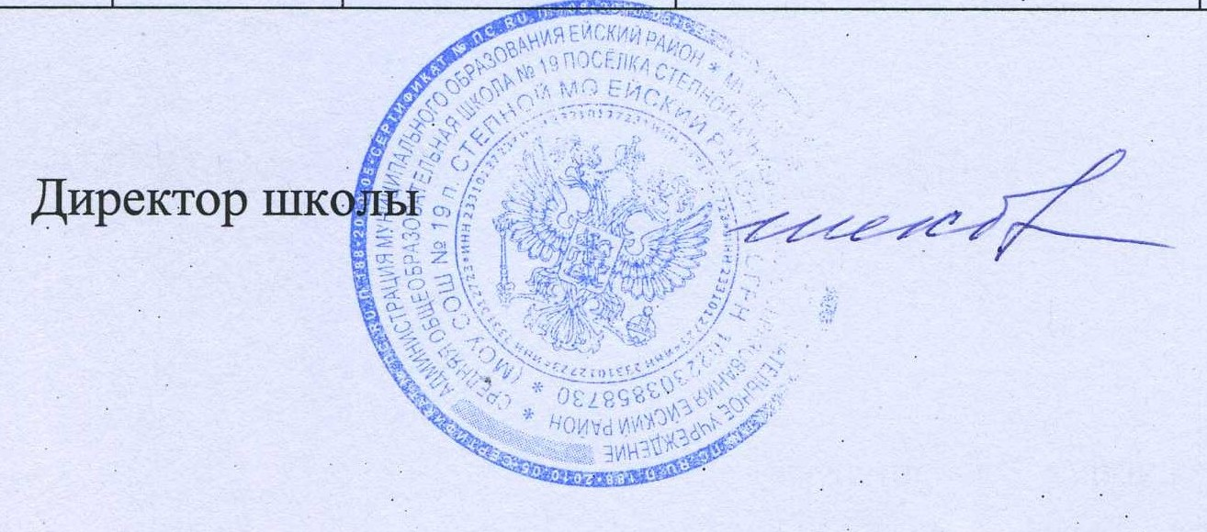

А. Ю. Шеховцова

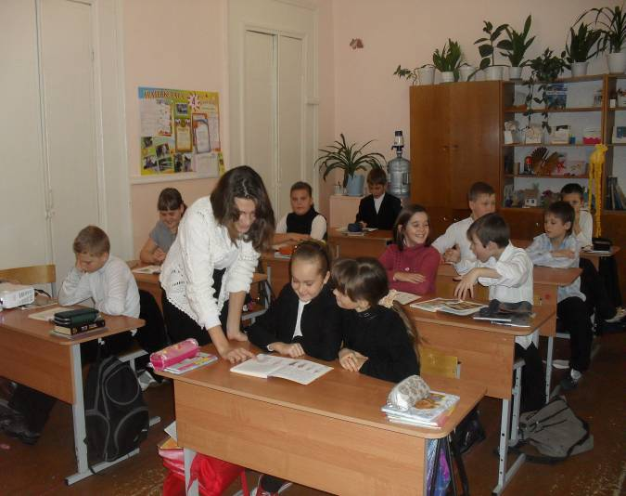

Проведение урока «Интересные факты о человеке»

учителями-дублерами (8 класс) в 4 классе

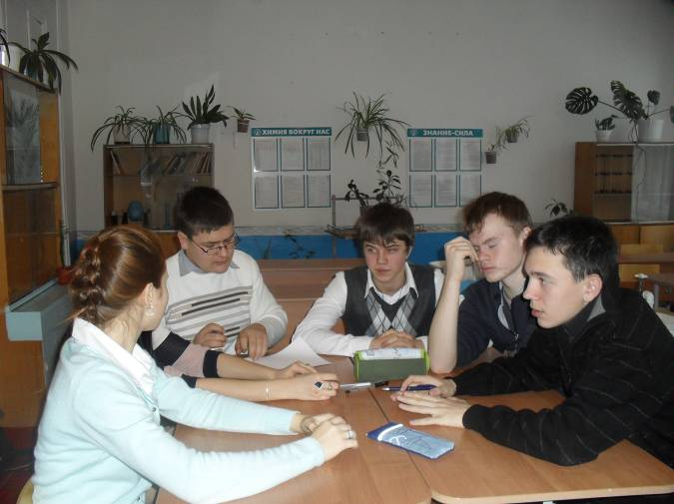

Игра «Что? Где? Когда?» 10-11 классы

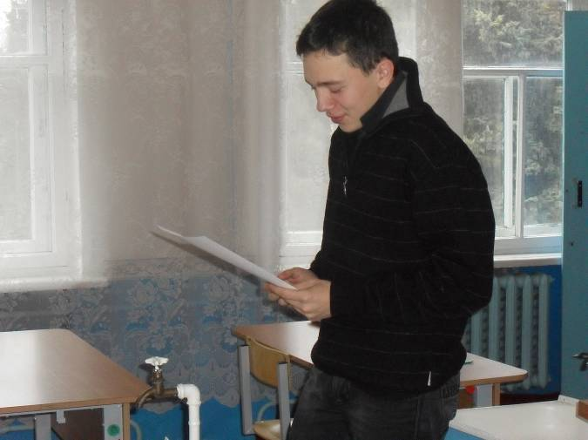

Конкурс «Угадай-ка»